4. Digitalisierung und Bildoperationen

4.1 Digitalisierung (Sampling, Abtastung)

Rasterung auf 2D-Bildmatrix

mathematisch: Abb. einer 2-dim. Bildfunktion mit kontinuierlichem Definitionsbereich auf digitales Bild im obigen Sinne, also auf 2-dim. Matrix mit diskretem Def.bereich.
f(x₁, x₂) → f_{m,n} x₁, x₂ ∈ R, m, n ∈ Z

Bildpunkt auf dem Gitter: Pixel (picture element)
(manchmal auch Pel)

Digitalisierung immer verbunden mit Informationsverlust
– oft auch mit Verfälschungen des ursprüngl. Bildes

Moiré-Effekt:

links Originalbild: zwei eindim. Gitter mit verschiedenen Linienabständen, rechts wird die Digitalisierung durch Überlagerung eines 2-dim. Rasters simuliert

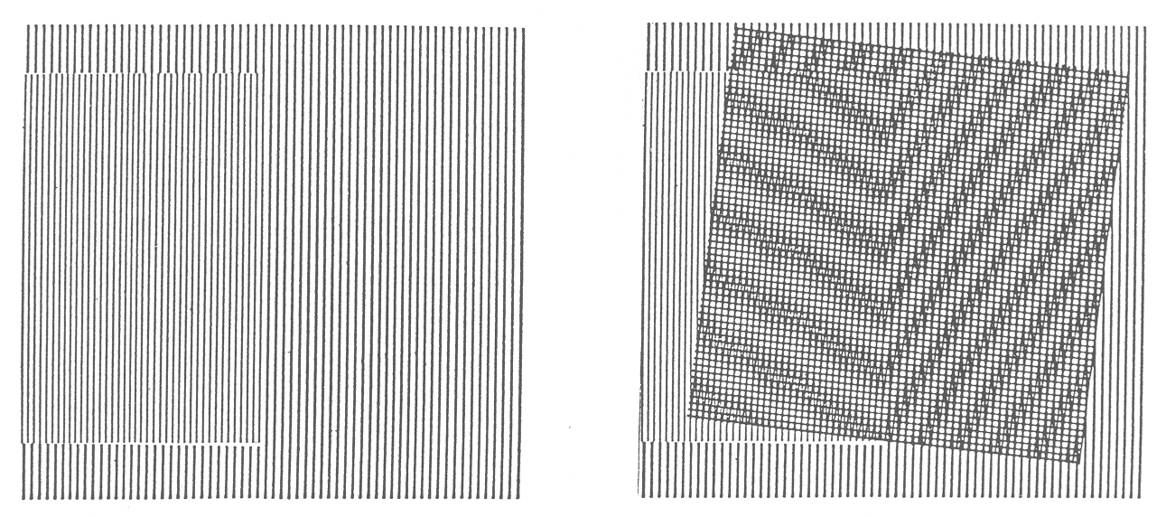
(aus Jähne 1993)

= Spezialfall eines Aliasing-Phänomens
1-dimensionales Analogon:
Abtastung einer Sinusschwingung mit einem Abtastintervall, das in der Nähe der Wellenlänge liegt

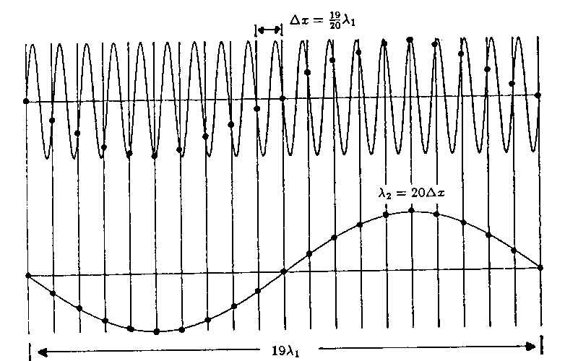

⇒ es entsteht eine "Scheinschwingung" mit großer Wellenlänge

Erklärung der Aliasing-Phänomene:
Übergang vom 2-dim. Ortsraum in den 2-dim. Frequenzraum (Fourier-Transformation)

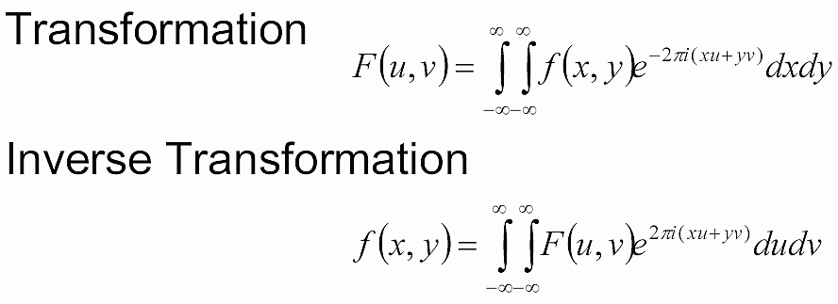

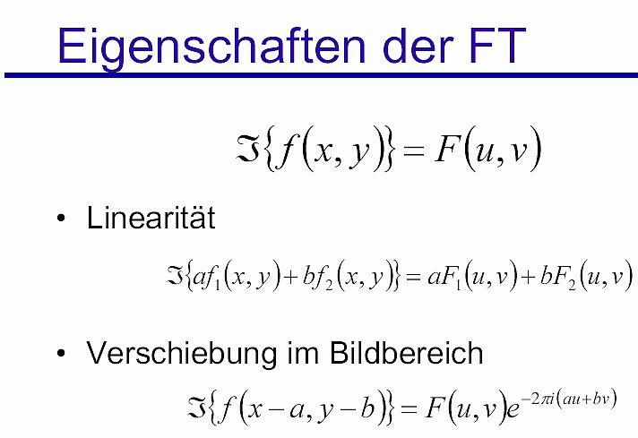

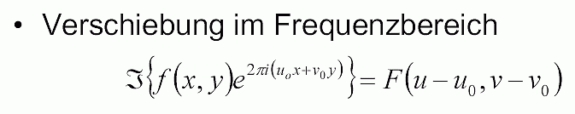
(Beichel 2002)

in den folgenden Formeln benötigen wir eine Verknüpfung von Funktionen, g = f * h :

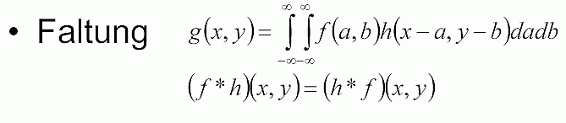
(Kommutativität)

Hinsichtlich der Fouriertransformation gilt eine Dualität zwischen Faltung und punktweiser Multiplikation:

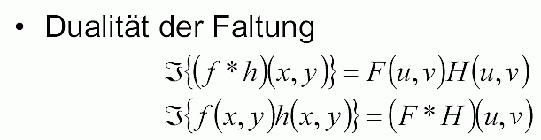
Beispiele für die Anwendung der FT:

(oben: Ausgangsbild, unten: Transformation in den Frequenzraum)

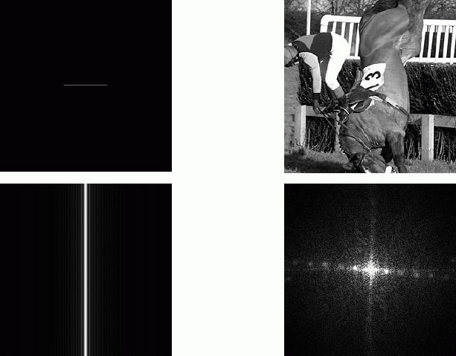

zurück zur Digitalisierung:
die Abtastfunktion ist ein "Kamm" aus vielen Nadelimpulsen (Dirac-Impulsen δ)
die abgetastete Funktion entsteht durch (punktweise) Produktbildung mit diesem "Abtast-Nagelbrett":

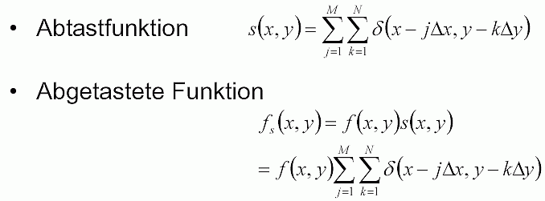
Dem Deltakamm ("Nagelbrett") im Ortsraum entspricht im Frequenzraum auch eine Gitterfunktion, das reziproke Gitter (wichtig in der Kristallographie / Röntgenstrukturanalyse, Interferenzbilder!)

dem Produkt entspricht im Frequenzraum nach dem Dualitätssatz eine Faltung mit dem reziproken Gitter,
was im Ergebnis einer periodischen Wiederholung der transformierten Funktion F(u,v) (des "Bildspektrums") gleichkommt:

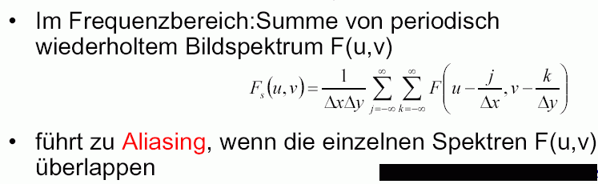

Beispiel (1-dimensional):

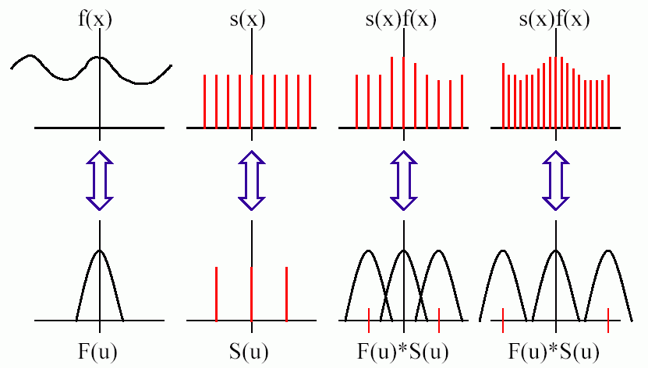

Aliasing kann verhindert werden, wenn die Ausgangsfunktion (das Ausgangsbild) ein bandbegrenztes Spektrum hat (also hohe Frequenzen unterdrückt sind;
F(u,v) = 0 für |u|>U, |v|>V mit Schranken U, V):

Dann kann man dafür sorgen, dass die Gitterabstände Δx, Δy klein genug sind, dass keine Überlappung der Spektren im Frequenzraum der mit dem reziproken Gitter gefalteten Funktion auftritt.

Abtast-Theorem von Shannon

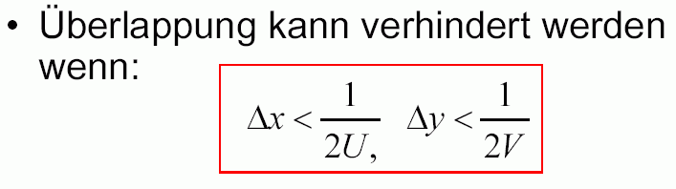
Das heißt:
Das Abtastintervall sollte um mehr als den Faktor 2 kleiner sein als das kleinste interessierende Detail im Bild.

2U, 2V heißen Nyquist-Frequenzen.

Standardabtastung:
eine Digitalisierung, bei der die Intensitäten gleichmäßig über die Fläche einer Rasterzelle gemittelt werden (z.B. bei einer idealen CCD-Kamera).
Achtung: Die Standardabtastung erfüllt nicht das Abtasttheorem!
⇒ die Standardabtastung führt i. allg. zu Moiré-Effekten
(sichtbar z.B. bei Bearbeitung von gescannten Fotos).

Abhilfe: Filterfunktionen, die Bandbegrenzung sicherstellen.

Quantisierung der Grauwerte (Intensitätswerte)

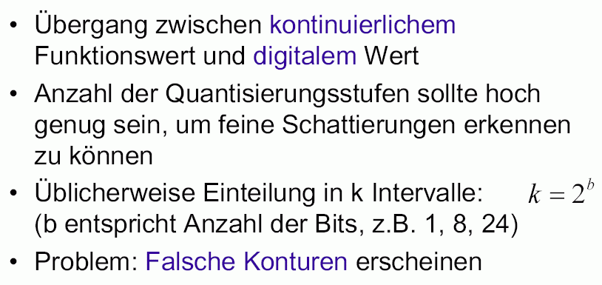

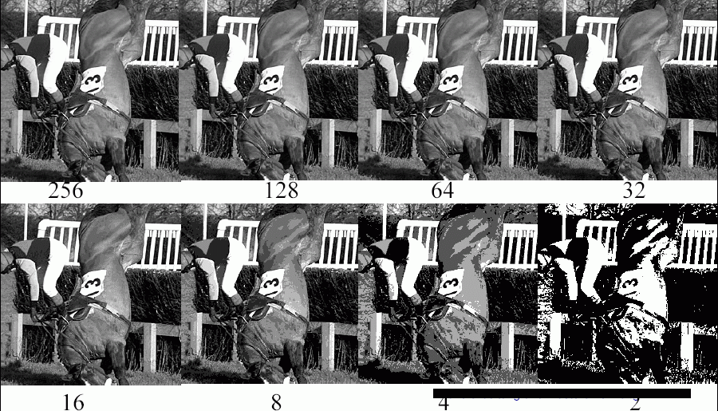

Die Quantisierung der Grauwerte kann optimiert werden.
Dazu die folgenden präzisen Definitionen:

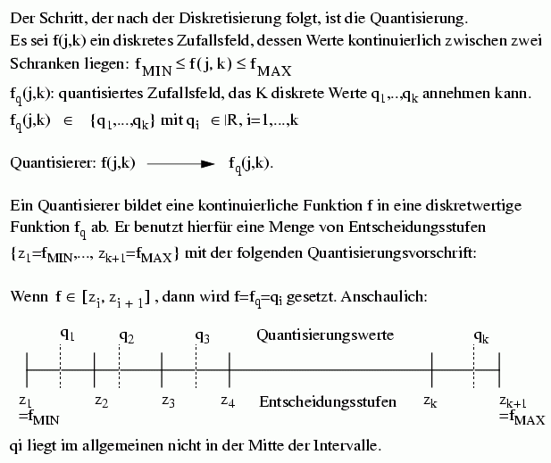

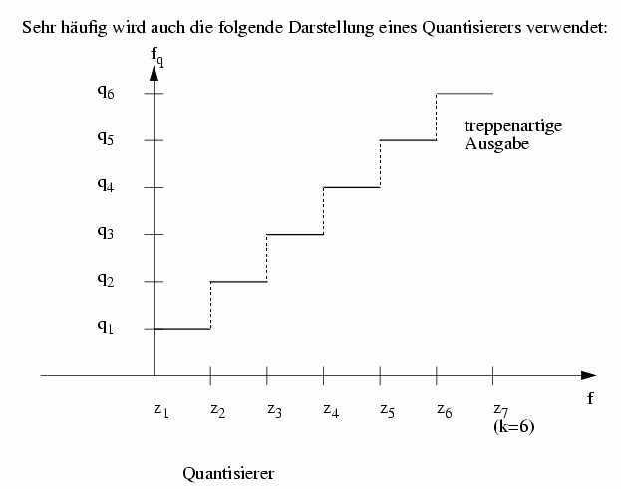
Optimale Quantisierung (Lloyd-Max-Quantisierung):

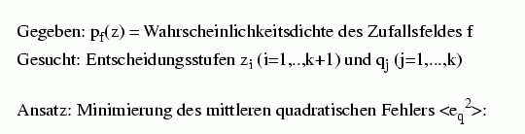
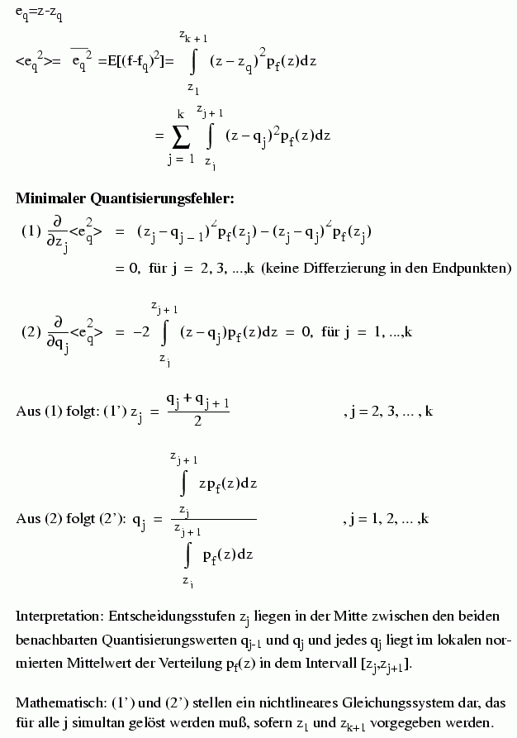
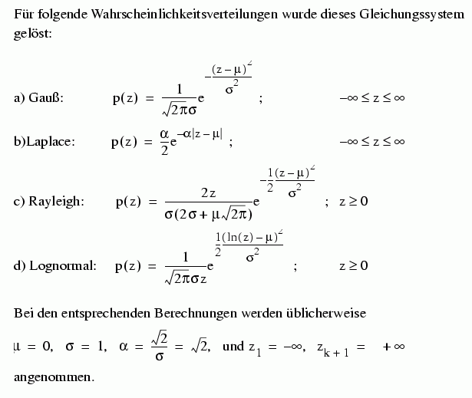

Spezialfall: Gleichförmige (lineare) Quantisierung

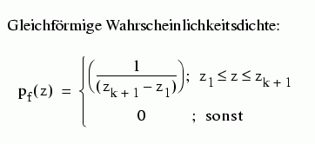

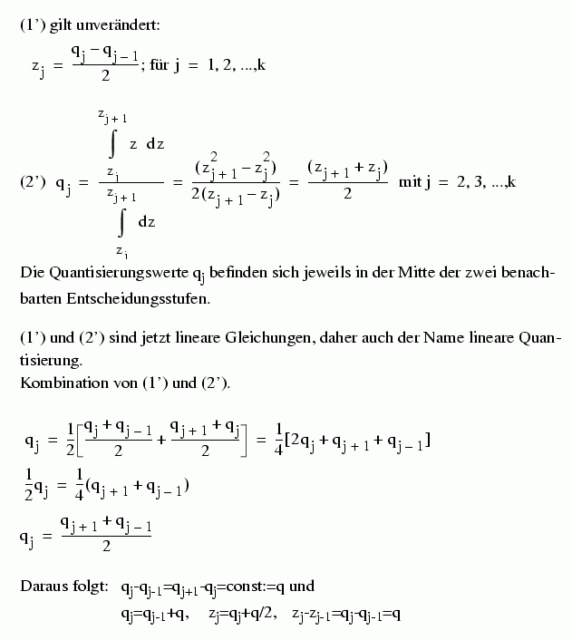

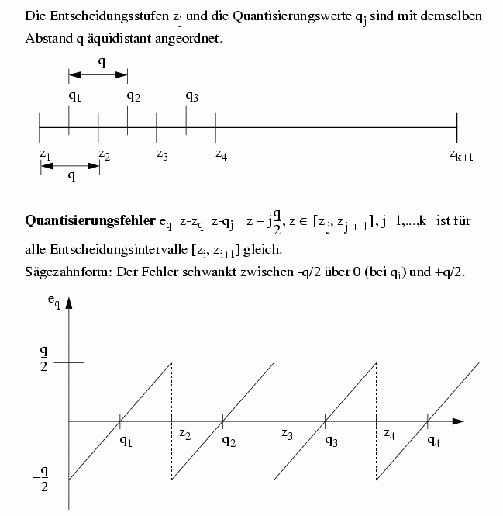

(aus Levi 2002)

4.2 Bildoperationen
(g_{I} : Input-Bild, g_{o} : Output-Bild)

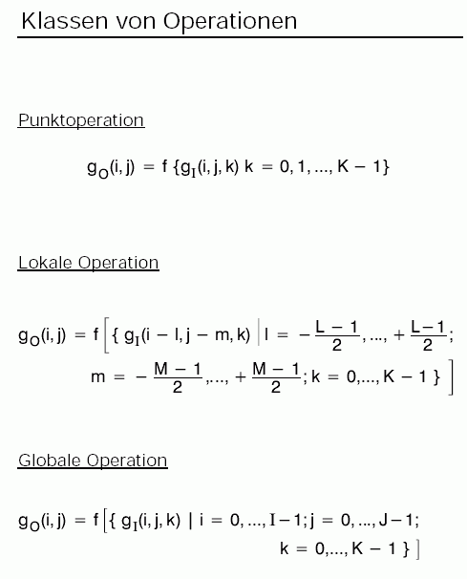

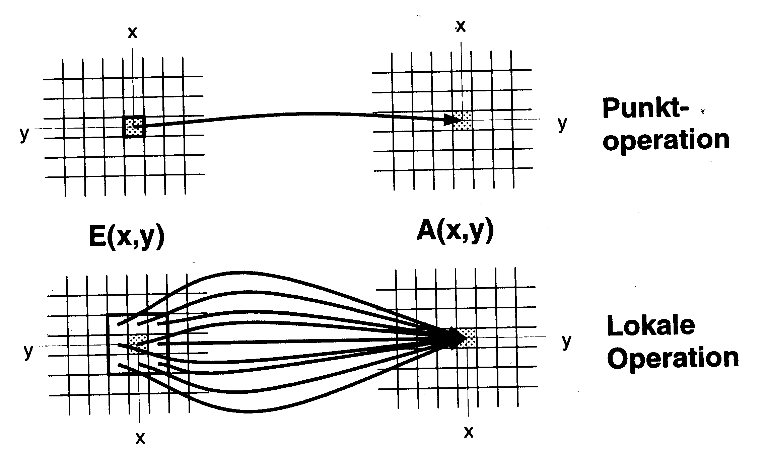
(aus Pinz 1994)

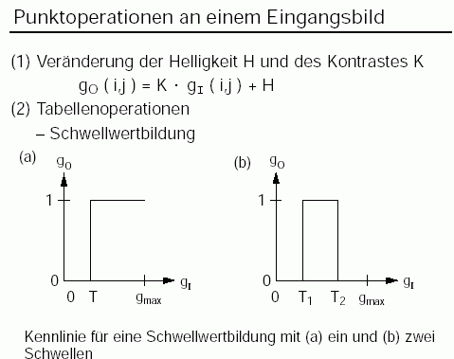

(a) g_{o}(i, j) = 0 wenn g_{I}(i, j) ≤ T
1 sonst

(b) g_{o}(i, j) = 0 wenn g_{I}(i, j) ≤ T₁ oder g_{I}(i, j) > T₂
1 sonst
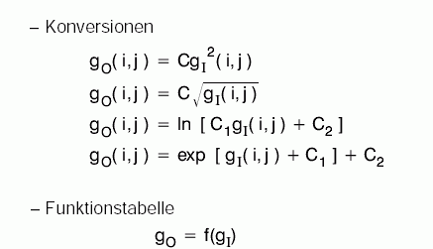

häufig verwendete Funktionen:

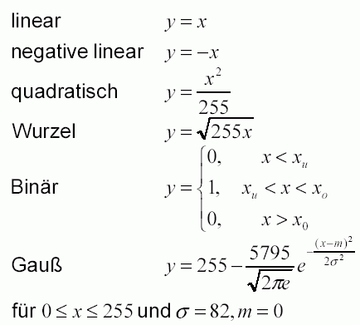

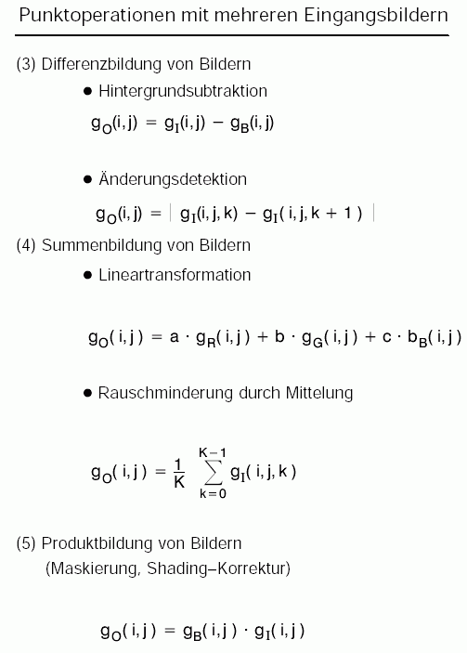

(nach Liedtke 2002)

- Punktoperationen stehen auf der untersten Komplexitätsstufe der Bildverarbeitungsoperatoren
- neuer Grauwert oder neue Position werden ohne Berücksichtigung der Umgebung des jeweiligen Punktes berechnet

häufige Realisierung:
Lookup-Table (LUT)

g_{o}(i, j) = LUT(g_{I}(i, j))

Speicher: unter Adresse x (Eingabe-Grauwert) ist Inhalt (transformierter Grauwert) y

Vorteil: Berechnung erfolgt nur einmal; sehr schnell – auch Hardware-Unterstützung

Darstellung als Tabelle oder in Diagrammform

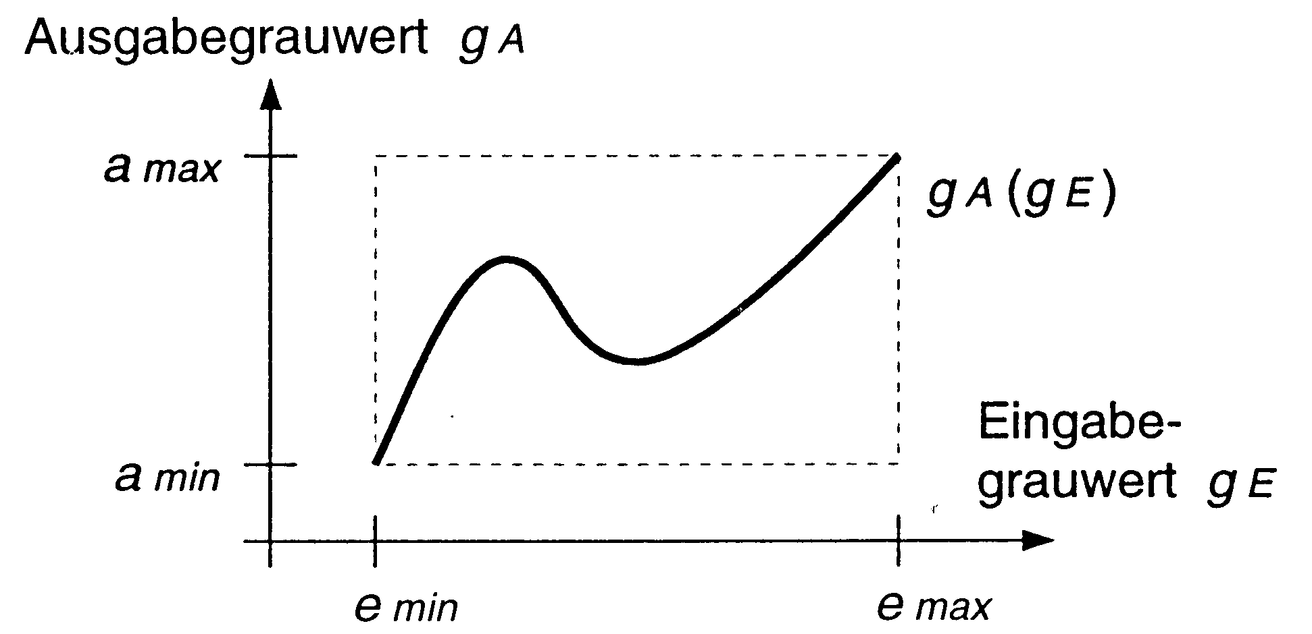

häufig verwendete Funktionen für LUTs:

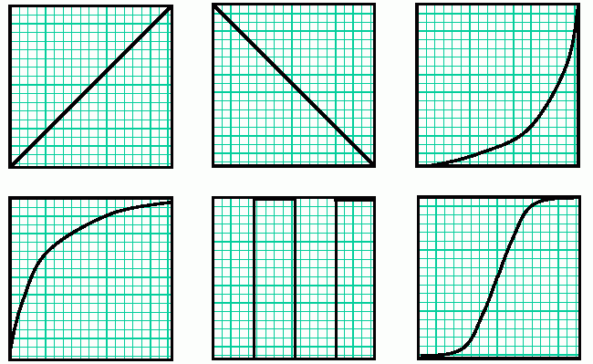

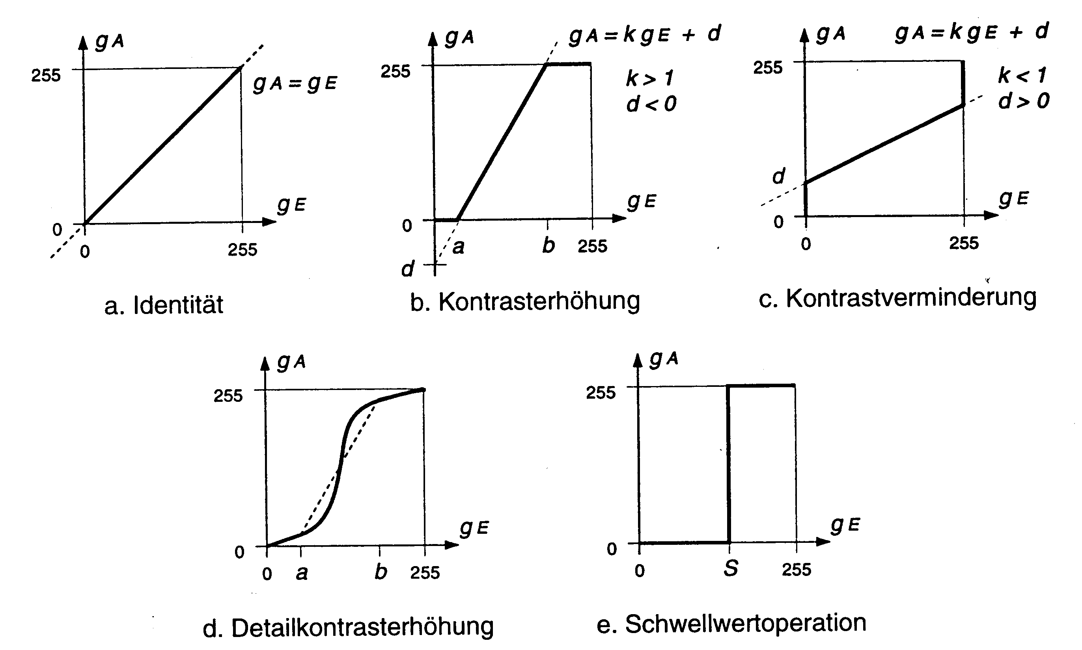

Anwendungsbeispiele:

Invertierung
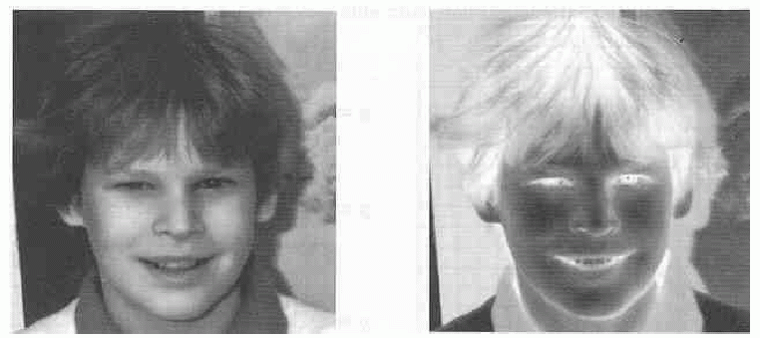

Dunkelung / Aufhellung
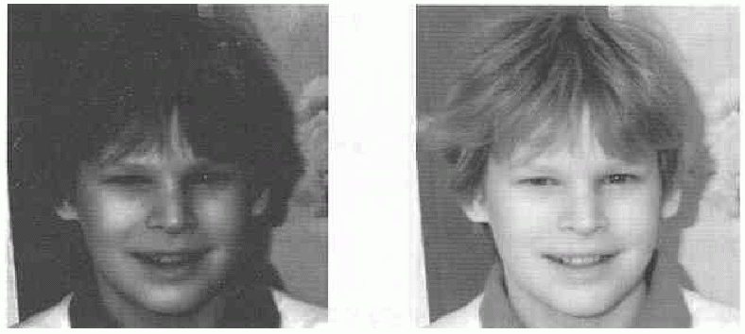

Schwellenwert / Spreizung
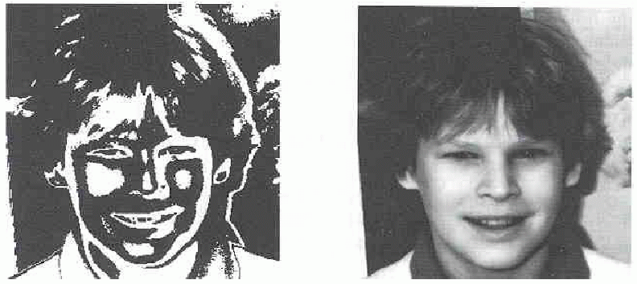

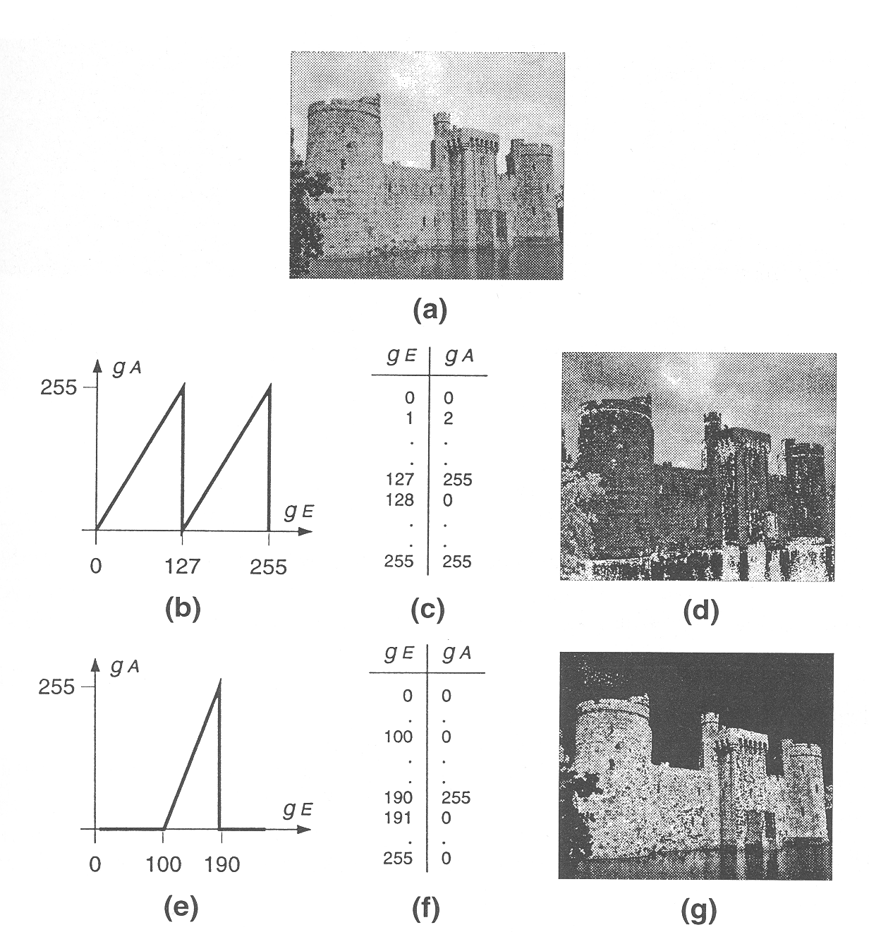

Dehnung (Spreizung) der Grauwertskala:

allg. Transformationsgleichung
g_{o}(i, j) = u ⋅ g_{I}(i, j) + v

Konstante u beeinflusst den Kontrast, v die Helligkeit

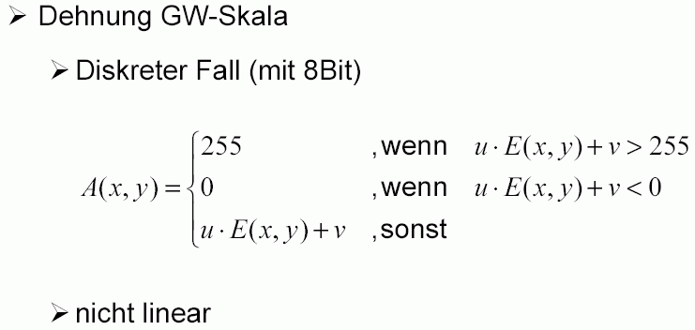
(hier A: Ausgabebild, E: Eingabebild)

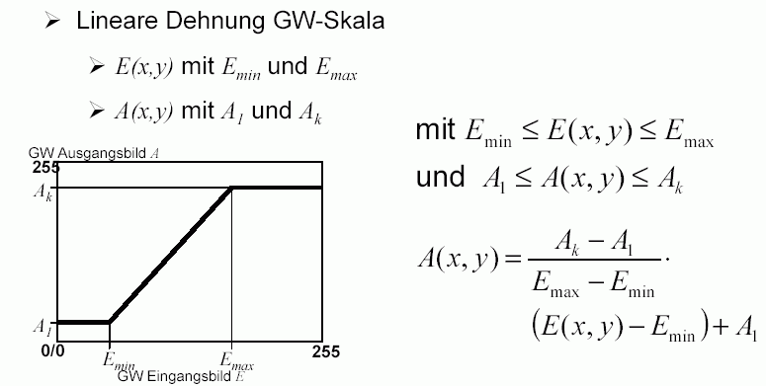

Wirkung auf das Histogramm:

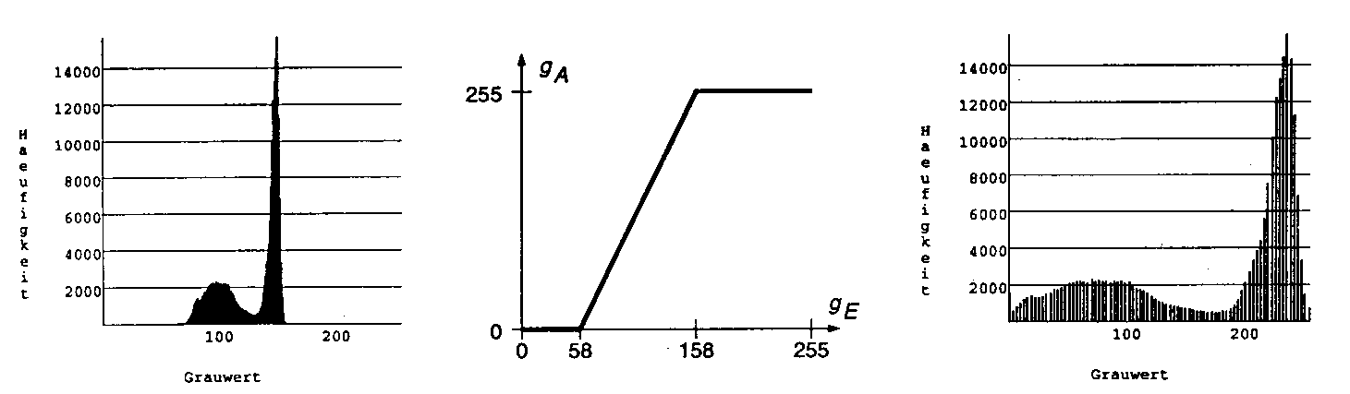

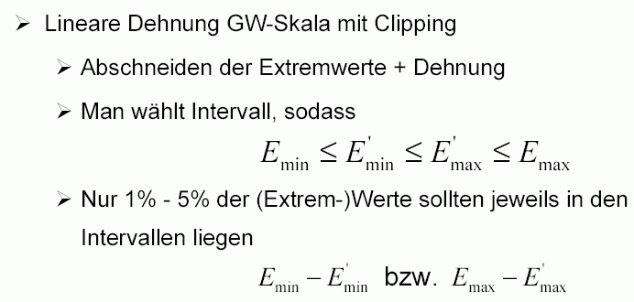

Histogramm-Einebnung

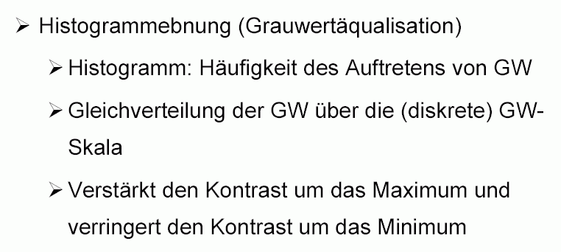
siehe Übung

